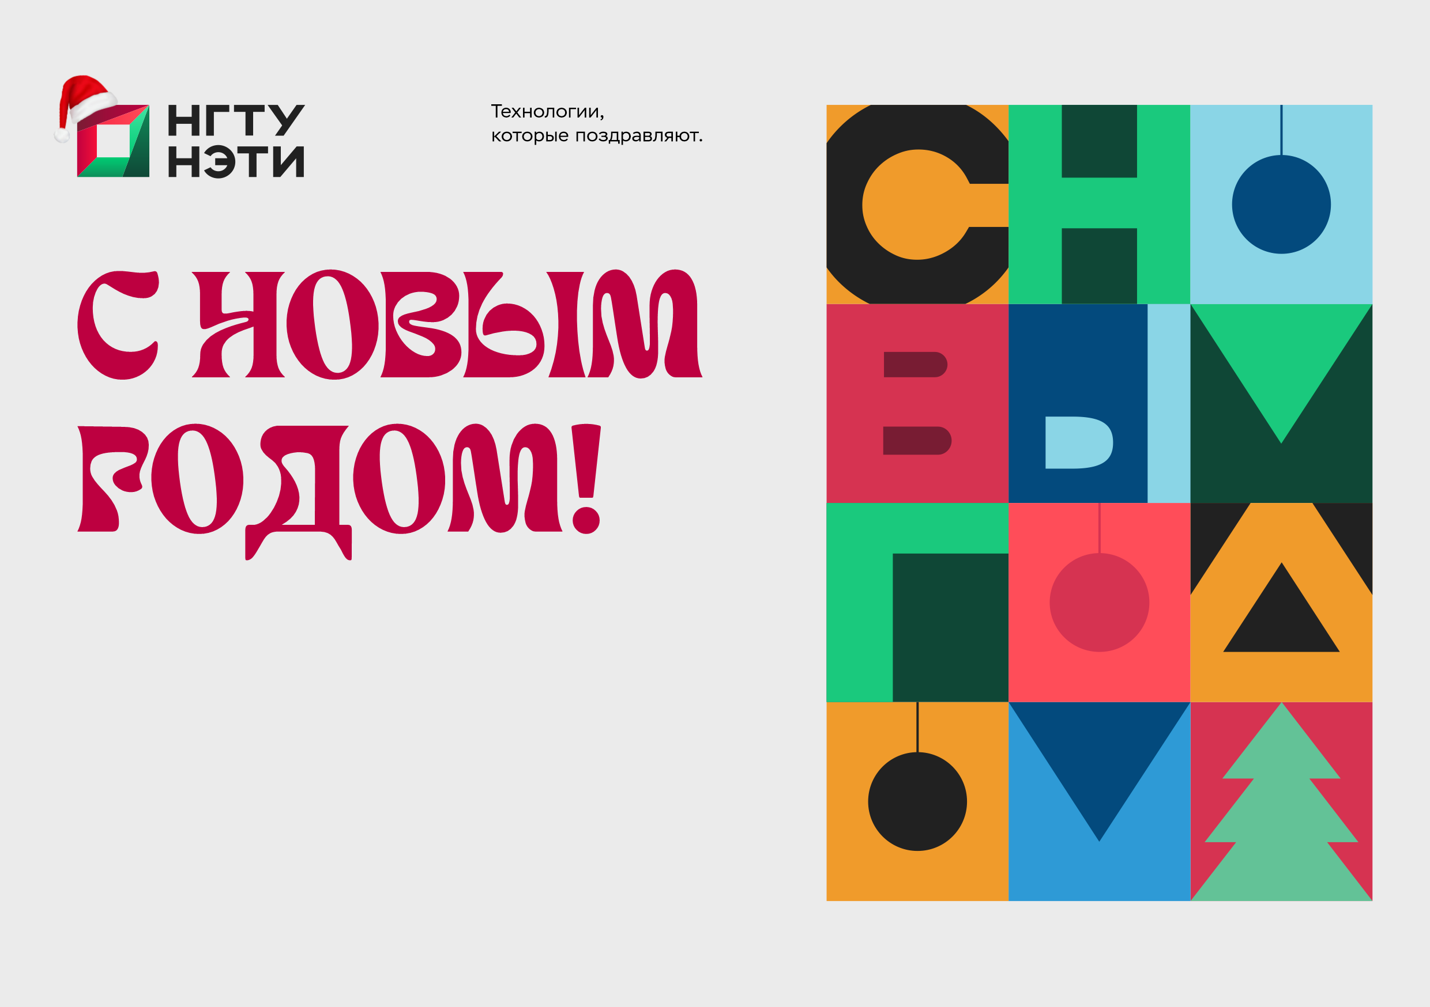
Сохраняйте открытку для пересылки
только в формате .pdf
УДАЛИТЕ ЭТУ ПЛАШКУ ПЕРЕД СОХРАНЕНИЕМ
Введите текст вашего персонального поздравления, желательно длиной в 4-5 строк, так душевнее и выглядеть будет лучше, поскольку объем текста, не менее важен чем объем салатов на новогоднем столе. Хороший вид
открытки — это хорошая репутация и хорошее настроение!
С уважением, (коллектив, Фамилия Имя,
должность и пр.) ТОЛЬКО 2 СТРОКИ!

